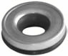
- Кат.Номер:

  - A251266

- Използва се:

  - ND TV12
  - ND TV14

- Характеристики:

  - В.Д. 30 мм
  - В.Д. 11.8 мм
  - В. 9.2 мм

